

دانشگاه شهيد بهشتي
دانشکده مهندسی و علوم کامپیوتر

عنوان پروژه
بهینه سازی مصرف انرژی در شبکه های اینترنت اشیا با استفاده از یادگیری تقویتی عمیق

پروژه کارشناسی
گرايش هوش مصنوعی

دانشجو:
امیرمحمد ذکاوتی اول

استاد راهنما:
دکتر منیره عبدوس

تابستان 1405
چکیده
با گسترش فناوری اینترنت اشیا، تعداد دستگاه‌های متصل به شبکه به‌سرعت افزایش یافته و مدیریت مصرف انرژی گره‌های سنسوری به یکی از چالش‌های اصلی این حوزه تبدیل شده است. بسیاری از این گره‌ها با باتری محدود کار می‌کنند و در کاربردهایی مانند پایش محیط، کشاورزی هوشمند و صنعت، امکان شارژ یا تعویض مداوم باتری وجود ندارد. از سوی دیگر، ارسال مداوم داده اگرچه اطلاعات تازه‌تری فراهم می‌کند، عمر شبکه را کاهش می‌دهد؛ در مقابل، خواب طولانی انرژی را حفظ می‌کند اما کیفیت سرویس را تنزل می‌دهد.
روش‌های سنتی مدیریت انرژی معمولاً مبتنی بر قوانین ثابت و زمان‌بندی ایستا هستند و در شرایط پویای شبکه انعطاف کافی ندارند. به همین دلیل، در این پروژه یک سامانه شبیه‌سازی برای شبکه اینترنت اشیا طراحی و پیاده‌سازی شد که در آن هر گره می‌تواند در هر گام زمانی بین ارسال داده و حالت خواب تصمیم بگیرد. مدل انرژی فاصله‌آگاه، کانال ساده با احتمال از دست رفتن بسته، و معیار AoI نیز برای نزدیک‌تر شدن شبیه‌سازی به شرایط واقعی در نظر گرفته شده است.
مسئله تصمیم‌گیری در قالب محیط استاندارد Gymnasium مدل‌سازی شد و عامل DQN با کتابخانه Stable-Baselines3 آموزش داده شد. عملکرد روش پیشنهادی با سیاست‌های پایه Always Transmit، Always Sleep و Random مقایسه گردید. نتایج نشان داد عامل DQN مصالحه بهتری میان طول عمر شبکه، تعداد بسته‌های موفق، نسبت تحویل بسته و تازگی اطلاعات ایجاد می‌کند. همچنین داشبورد تعاملی Streamlit برای تنظیم پارامترها، آموزش عامل و تحلیل نتایج ارائه شده است.
واژگان کلیدی: اینترنت اشیا، بهینه‌سازی انرژی، یادگیری تقویتی عمیق، DQN، AoI، شبیه‌سازی شبکه

فهرست مطالب

فصل اول: کلیّات 7
1-1 مقدمه 8
1-2 بیان مسئله 9
1-3 اهمیت و ضرورت تحقیق 10
1-4 اهداف پروژه 11
1-5 کلیات روش پیشنهادی 11
1-6 ساختار گزارش 13
فصل دوم: مفاهیم پایه و کارهای مرتبط 14
2-1 مقدمه 15
1-1-2 اینترنت اشیا (IoT) 15
2-1-2 معماری شبکه‌های اینترنت اشیا 16
3-1-2 شبکه‌های حسگر بی‌سیم 17
4-1-2 مصرف انرژی در شبکه‌های IoT 17
5-1-2 روش‌های مدیریت انرژی 18
6-1-2 یادگیری تقویتی 19
7-1-2 یادگیری تقویتی عمیق 19
8-1-2 الگوریتم DQN 20
2-2 بررسی پژوهش‌های مرتبط و کارهای پیشین 20
2-2-1 پژوهش EDRP-GTDQN 21
2-2-2 پژوهش NashDQNSleep 22
2-2-3 پژوهش‌های مبتنی بر Deep Reinforcement Learning در شبکه‌های حسگر 23
4-2-2 تحلیل نقاط قوت، ضعف و شکاف پژوهشی 23
5-2-2 روش جستجوی پژوهش‌های مرتبط 24
2-3 تحلیل نقاط قوت و ضعف منابع غیرپژوهشی مشابه 25
2-4 جمعبندی 26
فصل سوم: روش پیشنهادی و نتیجهگیری 27
3-1 مقدمه 28
3-2 ساختار روش پیشنهادی 29
3-3 پیادهسازی روش پیشنهادی 30
1-3-3 مدل گره و انرژی 31
2-3-3 تولید بسته، کانال و گیت‌وی 31
3-3-3 شبیه‌ساز و سیاست‌های پایه 31
4-3-3 محیط یادگیری تقویتی و تابع پاداش 32
5-3-3 عامل DQN، آموزش و رابط کاربری 32
3-4 روش ارزیابی 32
1-4-3 مجوزها 34
3-5 نتایج 34
3-6 جمع‌بندی 36
فهرست شکلها

شکل 1-1 : نمای کلی اکوسیستم اینترنت اشیا 9
شکل 1-2 : مسئله بهینه‌سازی مصرف انرژی در شبکه اینترنت اشیا 10
شکل 1-3 : اهداف و اجزای اصلی پروژه 11
شکل 1-4 : روند کلی اجرای سیستم پیشنهادی 12
شکل 3-1: خط لوله اجرایی روش پیشنهادی 29
شکل ۳-۲ : مقایسه تصویری سیاست‌ها بر اساس معیارهای اصلی 35

فهرست جدولها

جدول ۲-۱ : مقایسه پژوهش‌های مرتبط با پروژه حاضر 25
جدول ۳-۱: شاخص‌های ارزیابی روش پیشنهادی 33
جدول ۳-۲: تنظیمات آزمایش رسمی گزارش 33
جدول ۳-۳: مقایسه میانگین عملکرد سیاست‌ها در ۵ اپیزود ارزیابی 34

فهرست کلمات اختصاری

Abbreviations Pages numbers

IoT: Internet of Things ..……………………………..…8,9,15,16,17,18,20,22,23,24,25,26,32
WSN: Wireless Sensor Network .…………………………………………….……………17
RL: Reinforcement Learning ...………………………..…………………….……..…8,19,25
DRL: Deep Reinforcement Learning ..………………….………………………….……8,25
DQN: Deep Q-Network ...…..………...……….12,15,20,21,22,23,24,25,26,29,30,32,33,34,35
DDQN: Double Deep Q-Network ..…………………………………………….…………23
AoI: Age of Information .…………………………………………………..31,32,33,34,35,36
PDR: Packet Delivery Ratio ...…………………………………………...……….33,34,35,36
LEACH: Low-Energy Adaptive Clustering Hierarchy ...………………………………….22
DEEC: Distributed Energy-Efficient Clustering ...………………………………………..22
EDRP-GTDQN: Energy-Delay Routing Protocol with Game Theory and DQN ...………21
NashDQNSleep: Nash-based Deep Q-Network Sleep Scheduling ...………………….22,25
IEEE: Institute of Electrical and Electronics Engineers ...………………………………...24

فصل اول: کلیّات

مقدمه
با گسترش فناوری اینترنت اشیا (IoT)، تعداد زیادی از دستگاه‌ها و سنسورهای هوشمند به شبکه‌های ارتباطی متصل شده‌اند. این فناوری در حوزه‌های مختلفی از جمله خانه‌های هوشمند، سلامت، کشاورزی، صنایع هوشمند و شهرهای هوشمند کاربرد گسترده‌ای پیدا کرده است. بر اساس گزارش مؤسسه Transforma Insights، تعداد دستگاه‌های فعال اینترنت اشیا در سطح جهان در پایان سال ۲۰۲۵ به ۲۱ میلیارد دستگاه رسیده و پیش‌بینی می‌شود این رقم تا سال ۲۰۳۵ با نرخ رشد سالانه ۹ درصد به ۴۸ میلیارد دستگاه افزایش یابد [1]. افزایش تعداد گره‌های متصل به شبکه، اهمیت مدیریت منابع و بهینه‌سازی عملکرد این سیستم‌ها را بیش از پیش نمایان کرده است.
یکی از مهم‌ترین چالش‌ها در شبکه‌های اینترنت اشیا، محدودیت انرژی گره‌های سنسوری است. بسیاری از این گره‌ها با استفاده از باتری کار می‌کنند و در بسیاری از کاربردها امکان شارژ یا تعویض مداوم باتری وجود ندارد. در نتیجه، کاهش مصرف انرژی و افزایش طول عمر شبکه به یکی از مسائل اصلی در طراحی و مدیریت شبکه‌های IoT تبدیل شده است. بخش قابل توجهی از انرژی این گره‌ها در زمان ارسال و دریافت داده مصرف می‌شود و مدیریت نحوه فعالیت گره‌ها تأثیر مستقیمی بر کارایی شبکه دارد.
روش‌های سنتی مدیریت انرژی معمولاً مبتنی بر قوانین ثابت و زمان‌بندی ایستا هستند. این روش‌ها در شرایط پویای شبکه و تغییرات لحظه‌ای عملکرد مطلوبی ندارند و توانایی سازگاری با وضعیت فعلی شبکه را به‌صورت هوشمند فراهم نمی‌کنند. به همین دلیل، استفاده از روش‌های مبتنی بر هوش مصنوعی و یادگیری ماشین در سال‌های اخیر مورد توجه پژوهشگران قرار گرفته است.
یادگیری تقویتی عمیق (DRL) یکی از روش‌های نوین هوش مصنوعی است که عامل یادگیرنده را قادر می‌سازد از طریق تعامل با محیط، سیاست‌های تصمیم‌گیری مناسب را فرا بگیرد. این روش می‌تواند با تحلیل وضعیت شبکه و شرایط گره‌ها، تصمیمات مناسبی برای مدیریت فعالیت گره‌ها اتخاذ کند و تعادلی میان مصرف انرژی و عملکرد شبکه ایجاد نماید.
در این پروژه، یک محیط شبیه‌سازی برای شبکه اینترنت اشیا طراحی می‌شود که در آن چندین گره سنسوری با محدودیت انرژی فعالیت می‌کنند. هر گره در بازه‌های زمانی مختلف داده تولید کرده و عامل یادگیری تقویتی با توجه به وضعیت شبکه تصمیم می‌گیرد که کدام گره‌ها در حالت فعال قرار گرفته و کدام گره‌ها به حالت خواب منتقل شوند. هدف اصلی پروژه، کاهش مصرف انرژی، افزایش طول عمر شبکه و حفظ عملکرد مناسب سیستم از نظر تأخیر و کارایی شبکه است.
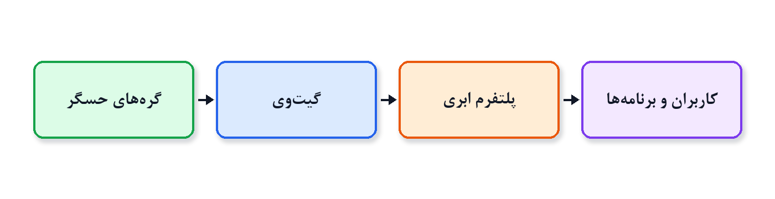
شکل 1-1 : نمای کلی اکوسیستم اینترنت اشیا

بیان مسئله
شبکه‌های اینترنت اشیا از تعداد زیادی گره سنسوری تشکیل شده‌اند که وظیفه جمع‌آوری و ارسال اطلاعات را بر عهده دارند. این گره‌ها معمولاً دارای منابع سخت‌افزاری و انرژی محدودی هستند و در بسیاری از کاربردها به‌صورت مستقل و بدون دسترسی مستقیم به منابع تغذیه فعالیت می‌کنند. در نتیجه، مصرف انرژی به یکی از مهم‌ترین چالش‌های موجود در این شبکه‌ها تبدیل شده است.
در بسیاری از کاربردهای اینترنت اشیا، گره‌های سنسوری باید به‌صورت مداوم داده‌های محیطی را جمع‌آوری و به گیت‌وی مرکزی ارسال کنند. ارسال داده یکی از پرمصرف‌ترین عملیات‌ها از نظر انرژی محسوب می‌شود و در صورتی که مدیریت مناسبی بر فعالیت گره‌ها وجود نداشته باشد، انرژی گره‌ها به‌سرعت تخلیه شده و طول عمر شبکه کاهش می‌یابد. این مسئله در کاربردهایی نظیر کشاورزی هوشمند، پایش صنعتی و سیستم‌های سلامت اهمیت بیشتری پیدا می‌کند؛ زیرا خاموش شدن برخی گره‌ها می‌تواند عملکرد کل شبکه را تحت تأثیر قرار دهد.
در سال‌های اخیر روش‌های مختلفی برای مدیریت مصرف انرژی در شبکه‌های IoT ارائه شده است. بسیاری از این روش‌ها مبتنی بر زمان‌بندی ثابت، قوانین از پیش تعیین‌شده یا الگوریتم‌های سنتی هستند. اگرچه این روش‌ها در برخی شرایط عملکرد قابل قبولی دارند، اما اغلب فاقد توانایی تطبیق‌پذیری با شرایط پویای شبکه هستند و نمی‌توانند تصمیمات بهینه‌ای در شرایط مختلف اتخاذ کنند.
یکی از رویکردهای نوین برای حل این مسئله، استفاده از یادگیری تقویتی عمیق است. در این روش، عامل یادگیرنده با تعامل مداوم با محیط شبکه و دریافت بازخورد، سیاست مناسبی برای مدیریت فعالیت گره‌ها یاد می‌گیرد. این ویژگی باعث می‌شود سیستم بتواند به‌صورت پویا و هوشمند نسبت به شرایط مختلف شبکه واکنش نشان دهد.
در این پروژه، یک محیط شبیه‌سازی برای شبکه اینترنت اشیا طراحی می‌شود که در آن گره‌های سنسوری داده‌های مصنوعی تولید می‌کنند و عامل یادگیری تقویتی تصمیم می‌گیرد که هر گره در چه زمانی در حالت فعال یا خواب قرار گیرد. هدف از این پروژه، ایجاد تعادل میان کاهش مصرف انرژی و حفظ عملکرد مناسب شبکه از نظر تأخیر و کارایی است.

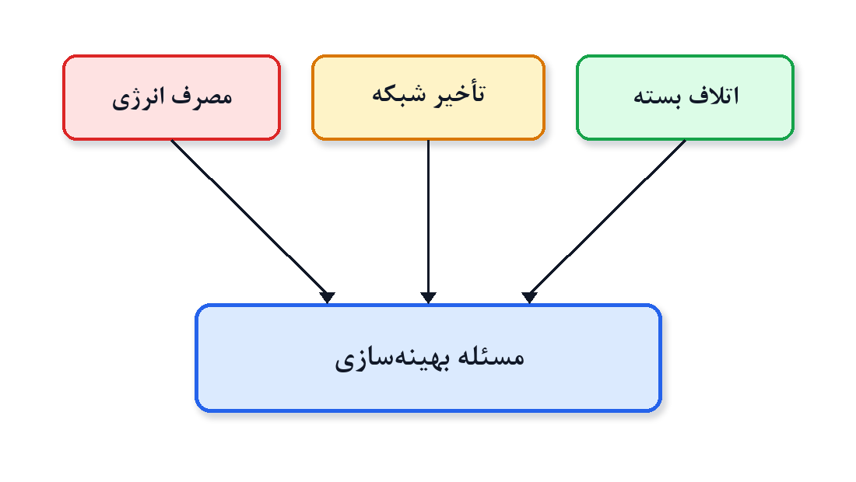
شکل 1-2 : مسئله بهینه‌سازی مصرف انرژی در شبکه اینترنت اشیا

اهمیت و ضرورت تحقیق
با رشد روزافزون فناوری اینترنت اشیا و افزایش تعداد دستگاه‌های متصل به شبکه، مدیریت مصرف انرژی به یکی از مهم‌ترین مسائل این حوزه تبدیل شده است. بسیاری از گره‌های اینترنت اشیا در محیط‌هایی فعالیت می‌کنند که امکان دسترسی مداوم به منابع تغذیه وجود ندارد و تعویض یا شارژ باتری آن‌ها دشوار و پرهزینه است. از این رو، استفاده از روش‌هایی که بتوانند طول عمر شبکه را افزایش دهند، اهمیت بالایی دارد.
در سال‌های اخیر، استفاده از روش‌های مبتنی بر هوش مصنوعی و یادگیری ماشین در شبکه‌های ارتباطی و سیستم‌های هوشمند رشد قابل توجهی داشته است. یادگیری تقویتی عمیق به دلیل توانایی تصمیم‌گیری پویا و سازگاری با شرایط مختلف محیط، می‌تواند نقش مؤثری در مدیریت هوشمند مصرف انرژی ایفا کند.
اهمیت این پروژه در طراحی یک محیط شبیه‌سازی قابل کنترل برای بررسی رفتار شبکه و ارزیابی روش‌های مدیریت انرژی است. در این پروژه تلاش می‌شود با استفاده از یادگیری تقویتی عمیق، عملکرد شبکه از نظر مصرف انرژی و طول عمر گره‌ها بهبود یابد و در عین حال کیفیت عملکرد سیستم حفظ شود.

اهداف پروژه
هدف اصلی این پروژه، طراحی و پیاده‌سازی یک روش مبتنی بر یادگیری تقویتی عمیق برای بهینه‌سازی مصرف انرژی در شبکه‌های اینترنت اشیا است.

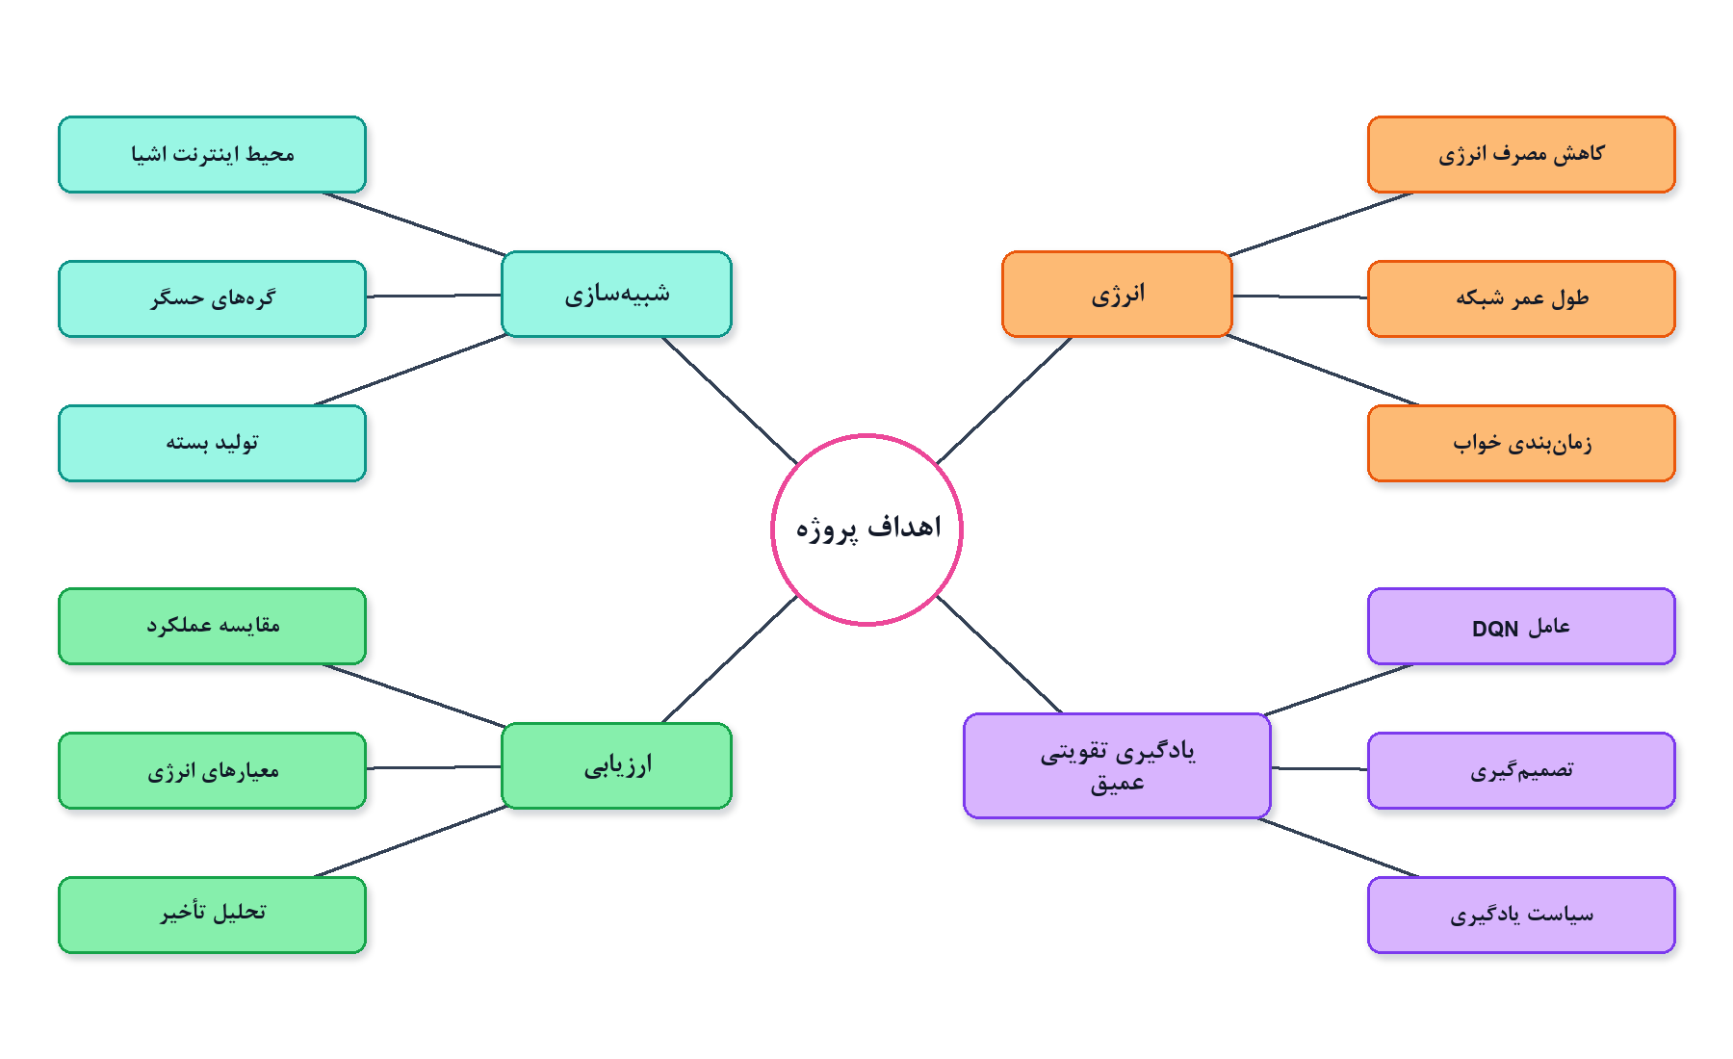
شکل 1-3 : اهداف و اجزای اصلی پروژه

کلیات روش پیشنهادی
در این پروژه، ابتدا یک محیط شبیه‌سازی برای شبکه اینترنت اشیا طراحی می‌شود که شامل چندین گره سنسوری و یک گیت‌وی مرکزی است. هر گره در بازه‌های زمانی مختلف داده‌هایی را به‌صورت مصنوعی تولید کرده و در صف مربوط به خود ذخیره می‌کند. همچنین برای هر گره، میزان مصرف انرژی در حالت‌های مختلف فعالیت مدل‌سازی می‌شود.
پس از طراحی محیط شبیه‌سازی، یک محیط یادگیری تقویتی ایجاد می‌شود که در آن عامل یادگیرنده با مشاهده وضعیت شبکه، تصمیمات مربوط به فعال یا غیرفعال بودن گره‌ها را اتخاذ می‌کند. عامل یادگیری تقویتی با استفاده از الگوریتم DQN آموزش داده می‌شود تا بتواند سیاست مناسبی برای کاهش مصرف انرژی و افزایش طول عمر شبکه یاد بگیرد.
در ادامه، عملکرد روش پیشنهادی از نظر معیارهایی مانند مصرف انرژی، تأخیر شبکه و تعداد بسته‌های ارسال‌شده مورد ارزیابی قرار می‌گیرد و نتایج آن با برخی روش‌های پایه مقایسه می‌شود.

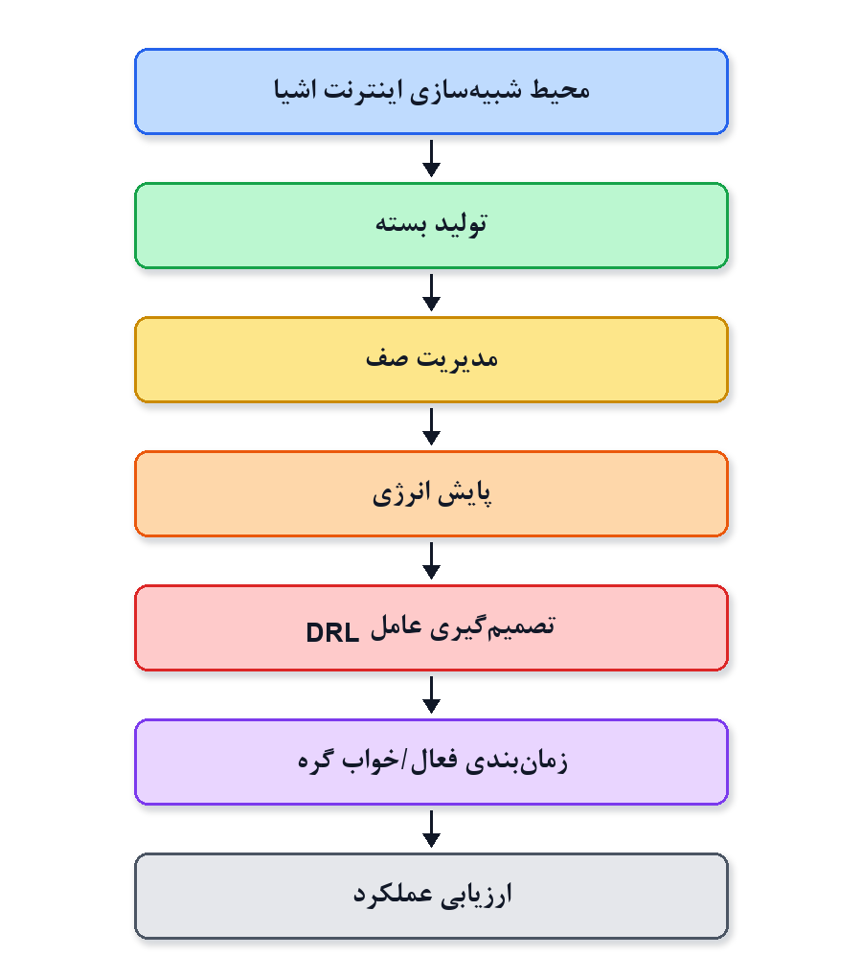
شکل 1-4 : روند کلی اجرای سیستم پیشنهادی

ساختار گزارش
این گزارش در شش فصل تنظیم شده است. در فصل اول، کلیات پروژه شامل مقدمه، بیان مسئله، اهمیت تحقیق، اهداف پروژه و کلیات روش پیشنهادی ارائه شده است. فصل دوم به بررسی مفاهیم پایه و مرور کارهای مرتبط اختصاص دارد. در فصل سوم، طراحی سیستم پیشنهادی و معماری کلی پروژه تشریح می‌شود. فصل چهارم شامل پیاده‌سازی بخش‌های مختلف سیستم و جزئیات توسعه پروژه است. در فصل پنجم، نتایج حاصل از اجرای سیستم و ارزیابی عملکرد روش پیشنهادی بررسی می‌شود. در نهایت، فصل ششم به جمع‌بندی، نتیجه‌گیری و پیشنهادات برای کارهای آینده اختصاص دارد.

فصل دوم: مفاهیم پایه و کارهای مرتبط

مقدمه
فصل دوم به بررسی مفاهیم پایه و مرور کارهای مرتبط با موضوع پروژه اختصاص دارد. درک صحیح مفاهیم مرتبط با اینترنت اشیا، شبکه‌های حسگر بی‌سیم، مدیریت مصرف انرژی و یادگیری تقویتی عمیق، نقش مهمی در فهم ساختار و عملکرد سیستم پیشنهادی ایفا می‌کند. از آنجا که پروژه حاضر بر طراحی یک سیستم هوشمند مبتنی بر یادگیری تقویتی عمیق برای بهینه‌سازی مصرف انرژی در شبکه‌های اینترنت اشیا تمرکز دارد، لازم است ابتدا مفاهیم بنیادین این حوزه‌ها به‌صورت منسجم و هدفمند بررسی شوند.
در ابتدا، مفاهیم مربوط به اینترنت اشیا و معماری شبکه‌های IoT معرفی می‌شوند؛ زیرا شناخت ساختار این شبکه‌ها و نحوه تعامل گره‌های سنسوری، پیش‌نیاز بررسی مسئله مصرف انرژی در این شبکه‌ها است. سپس، چالش‌های مرتبط با مصرف انرژی و روش‌های مدیریت انرژی در شبکه‌های حسگر بی‌سیم مورد بررسی قرار می‌گیرد. در ادامه، مفاهیم یادگیری تقویتی، یادگیری تقویتی عمیق و الگوریتم DQN به‌عنوان مبانی اصلی سیستم تصمیم‌گیری هوشمند پروژه معرفی می‌شوند.
در بخش پایانی این فصل، برخی پژوهش‌ها و سیستم‌های مرتبط در زمینه مدیریت مصرف انرژی در شبکه‌های اینترنت اشیا بررسی و تحلیل خواهند شد. در این بخش، نقاط قوت، محدودیت‌ها و تفاوت‌های روش‌های موجود ارزیابی شده و جایگاه روش پیشنهادی پروژه مشخص می‌شود. همچنین، برخی نمونه‌های تجاری و غیرپژوهشی مشابه نیز مورد بررسی قرار می‌گیرند تا قابلیت‌ها و محدودیت‌های سیستم‌های موجود به‌صورت دقیق‌تر تحلیل شود.

اینترنت اشیا (IoT)
اینترنت اشیا (IoT) به شبکه‌ای از دستگاه‌ها، سنسورها و تجهیزات هوشمند گفته می‌شود که از طریق بسترهای ارتباطی به یکدیگر متصل شده و امکان تبادل اطلاعات را فراهم می‌کنند. هدف اصلی اینترنت اشیا، ایجاد ارتباط میان اشیاء فیزیکی و سیستم‌های پردازشی به‌منظور جمع‌آوری داده، تحلیل اطلاعات و انجام تصمیم‌گیری هوشمند است.
در سال‌های اخیر، فناوری اینترنت اشیا در حوزه‌های مختلفی از جمله خانه‌های هوشمند، سلامت، کشاورزی، صنایع هوشمند و سیستم‌های حمل‌ونقل مورد استفاده قرار گرفته است. در این سیستم‌ها، دستگاه‌های مختلف با استفاده از سنسورها اطلاعات محیطی را جمع‌آوری کرده و به مراکز پردازشی ارسال می‌کنند. این اطلاعات می‌توانند برای پایش وضعیت، کنترل تجهیزات و بهینه‌سازی عملکرد سیستم مورد استفاده قرار گیرند.
معماری اینترنت اشیا معمولاً شامل سه لایه اصلی است. لایه ادراک (Perception Layer) شامل سنسورها و تجهیزات جمع‌آوری داده است. لایه شبکه (Network Layer) وظیفه انتقال اطلاعات میان دستگاه‌ها و سیستم‌های پردازشی را بر عهده دارد و لایه کاربرد (Application Layer) خدمات و کاربردهای نهایی سیستم را ارائه می‌دهد.
با وجود مزایای فراوان اینترنت اشیا، چالش‌هایی نیز در این حوزه وجود دارد. محدودیت انرژی گره‌های سنسوری، امنیت اطلاعات، افزایش تعداد دستگاه‌های متصل و مدیریت حجم بالای داده‌ها از مهم‌ترین چالش‌های موجود در شبکه‌های IoT محسوب می‌شوند. در این میان، مدیریت مصرف انرژی یکی از مهم‌ترین مسائل این حوزه است؛ زیرا بسیاری از گره‌های سنسوری با باتری کار می‌کنند و امکان شارژ یا تعویض مداوم آن‌ها وجود ندارد.

معماری شبکه‌های اینترنت اشیا
شبکه‌های اینترنت اشیا از مجموعه‌ای از گره‌های سنسوری، تجهیزات ارتباطی و مراکز پردازشی تشکیل شده‌اند که با یکدیگر در تعامل هستند. در این شبکه‌ها، گره‌های سنسوری وظیفه جمع‌آوری داده‌های محیطی را بر عهده دارند و اطلاعات تولیدشده را از طریق بسترهای ارتباطی به گیت‌وی یا سیستم مرکزی ارسال می‌کنند.
در معماری معمول شبکه‌های IoT، هر گره سنسوری دارای سنسور، پردازنده، ماژول ارتباطی و منبع تغذیه است. این گره‌ها داده‌هایی مانند دما، رطوبت، فشار یا سایر اطلاعات محیطی را تولید می‌کنند. داده‌های تولیدشده از طریق شبکه به گیت‌وی مرکزی منتقل شده و سپس برای پردازش و تحلیل مورد استفاده قرار می‌گیرند.
در پروژه حاضر، معماری سیستم شامل چندین گره سنسوری شبیه‌سازی‌شده، یک گیت‌وی مرکزی، موتور یادگیری تقویتی عمیق و رابط کاربری Streamlit است. هر گره در بازه‌های زمانی مختلف داده‌های مصنوعی تولید می‌کند و عامل یادگیری تقویتی با توجه به وضعیت شبکه تصمیم می‌گیرد که هر گره در حالت فعال یا خواب قرار گیرد.
در این معماری، گیت‌وی مرکزی وظیفه جمع‌آوری اطلاعات شبکه و ارسال وضعیت سیستم به عامل یادگیری تقویتی را بر عهده دارد. عامل یادگیری تقویتی نیز با تحلیل وضعیت انرژی، تعداد بسته‌های موجود در صف و شرایط کلی شبکه، تصمیمات مناسب برای مدیریت گره‌ها اتخاذ می‌کند.

شبکه‌های حسگر بی‌سیم
شبکه‌های حسگر بی‌سیم (WSN) یکی از مهم‌ترین زیرساخت‌های مورد استفاده در اینترنت اشیا هستند. این شبکه‌ها از تعداد زیادی گره سنسوری تشکیل شده‌اند که وظیفه جمع‌آوری اطلاعات محیطی و ارسال آن‌ها به مرکز پردازش را بر عهده دارند.
هر گره سنسوری معمولاً شامل سنسور، واحد پردازش، ماژول ارتباطی و منبع تغذیه است. این گره‌ها با استفاده از ارتباطات بی‌سیم اطلاعات را به گره‌های دیگر یا گیت‌وی مرکزی ارسال می‌کنند. به دلیل محدودیت منابع سخت‌افزاری و ظرفیت باتری، مدیریت مصرف انرژی در این شبکه‌ها اهمیت بسیار زیادی دارد.
یکی از مهم‌ترین معیارهای ارزیابی شبکه‌های حسگر بی‌سیم، طول عمر شبکه است. طول عمر شبکه به مدت زمانی گفته می‌شود که گره‌های سنسوری قادر به فعالیت و ارسال داده هستند. در صورتی که انرژی گره‌ها به‌سرعت تخلیه شود، عملکرد کل شبکه تحت تأثیر قرار می‌گیرد.
در پروژه حاضر، شبکه حسگر بی‌سیم (WSN) به‌صورت شبیه‌سازی‌شده طراحی می‌شود و هر گره دارای سطح انرژی مشخص، صف بسته‌های داده و وضعیت فعال یا خواب خواهد بود. هدف سیستم پیشنهادی، مدیریت هوشمند فعالیت گره‌ها به‌منظور کاهش مصرف انرژی و افزایش طول عمر شبکه است.

مصرف انرژی در شبکه‌های IoT
مصرف انرژی یکی از مهم‌ترین چالش‌های موجود در شبکه‌های اینترنت اشیا و شبکه‌های حسگر بی‌سیم است. بسیاری از گره‌های سنسوری از باتری به‌عنوان منبع تغذیه استفاده می‌کنند و در بسیاری از کاربردها امکان شارژ یا تعویض مداوم باتری وجود ندارد. به همین دلیل، بهینه‌سازی مصرف انرژی نقش مهمی در افزایش طول عمر شبکه ایفا می‌کند.
بخش قابل توجهی از انرژی گره‌های سنسوری در زمان ارسال و دریافت داده مصرف می‌شود. علاوه بر این، فعالیت پردازنده، حالت آماده‌به‌کار و ارتباطات بی‌سیم نیز باعث مصرف انرژی می‌شوند. در صورتی که مدیریت مناسبی بر فعالیت گره‌ها وجود نداشته باشد، انرژی شبکه به‌سرعت کاهش یافته و عملکرد سیستم دچار اختلال می‌شود.
برای کاهش مصرف انرژی، گره‌های سنسوری معمولاً از حالت خواب (Sleep Mode) استفاده می‌کنند. در این حالت، برخی بخش‌های گره غیرفعال شده و میزان مصرف انرژی کاهش می‌یابد. تصمیم‌گیری درباره زمان فعال یا غیرفعال بودن گره‌ها یکی از مسائل مهم در مدیریت انرژی شبکه‌های IoT است.
در پروژه حاضر، عامل یادگیری تقویتی با بررسی وضعیت انرژی و شرایط شبکه، تصمیم می‌گیرد که هر گره در چه زمانی در حالت فعال یا خواب قرار گیرد. این تصمیمات به‌منظور ایجاد تعادل میان کاهش مصرف انرژی و حفظ عملکرد مناسب شبکه اتخاذ می‌شوند.

روش‌های مدیریت انرژی
روش‌های مختلفی برای مدیریت مصرف انرژی در شبکه‌های اینترنت اشیا ارائه شده است. بسیاری از این روش‌ها مبتنی بر زمان‌بندی ثابت، کنترل چرخه خواب و بیداری گره‌ها یا الگوریتم‌های مسیریابی کم‌مصرف هستند.
یکی از روش‌های متداول، Duty Cycling است که در آن گره‌ها تنها در بازه‌های زمانی مشخص فعال بوده و در سایر زمان‌ها در حالت خواب قرار می‌گیرند. این روش باعث کاهش مصرف انرژی می‌شود، اما در برخی شرایط ممکن است موجب افزایش تأخیر یا کاهش کیفیت سرویس گردد.
روش‌های مبتنی بر خوشه‌بندی (Clustering) نیز برای کاهش مصرف انرژی استفاده می‌شوند. در این روش‌ها، برخی گره‌ها به‌عنوان سرخوشه انتخاب شده و وظیفه جمع‌آوری و ارسال اطلاعات سایر گره‌ها را بر عهده می‌گیرند. همچنین، الگوریتم‌های مسیریابی کم‌مصرف تلاش می‌کنند مسیرهایی را انتخاب کنند که مصرف انرژی شبکه را کاهش دهند.
اگرچه روش‌های سنتی مدیریت انرژی در برخی شرایط عملکرد قابل قبولی دارند، اما اغلب فاقد توانایی سازگاری با شرایط پویای شبکه هستند. این روش‌ها معمولاً مبتنی بر قوانین ثابت عمل می‌کنند و نمی‌توانند تصمیمات هوشمند و تطبیقی اتخاذ کنند. به همین دلیل، استفاده از روش‌های مبتنی بر هوش مصنوعی و یادگیری ماشین در سال‌های اخیر مورد توجه قرار گرفته است.

یادگیری تقویتی
یادگیری تقویتی (RL) یکی از شاخه‌های یادگیری ماشین است که در آن عامل یادگیرنده از طریق تعامل با محیط، سیاست مناسبی برای تصمیم‌گیری یاد می‌گیرد. در این روش، عامل با انجام اقدامات مختلف و دریافت پاداش یا جریمه، تلاش می‌کند عملکرد خود را بهبود دهد.
در یادگیری تقویتی، محیط وضعیت فعلی سیستم را در اختیار عامل قرار می‌دهد و عامل بر اساس این وضعیت، یک عمل مناسب انتخاب می‌کند. سپس محیط با توجه به عمل انتخاب‌شده، وضعیت جدید و مقدار پاداش را مشخص می‌کند. هدف عامل، بیشینه‌سازی مجموع پاداش‌های دریافتی در طول زمان است.
اجزای اصلی یادگیری تقویتی شامل عامل (Agent)، محیط (Environment)، وضعیت (State)، عمل (Action) و پاداش (Reward) هستند. عامل نقش تصمیم‌گیرنده را بر عهده دارد و محیط همان سیستمی است که عامل با آن تعامل می‌کند.
در پروژه حاضر، محیط شامل شبکه شبیه‌سازی‌شده اینترنت اشیا است و عامل یادگیری تقویتی وظیفه مدیریت وضعیت فعال یا خواب گره‌های سنسوری را بر عهده دارد. وضعیت شبکه شامل اطلاعاتی مانند سطح انرژی گره‌ها و تعداد بسته‌های موجود در صف است و عامل با توجه به این اطلاعات، تصمیمات مناسب را اتخاذ می‌کند.

یادگیری تقویتی عمیق
یادگیری تقویتی عمیق (DRL) ترکیبی از یادگیری تقویتی و شبکه‌های عصبی عمیق است. در این روش، شبکه عصبی برای تخمین مقادیر تصمیم‌گیری و یادگیری الگوهای پیچیده محیط مورد استفاده قرار می‌گیرد.
در مسائل پیچیده‌ای که فضای حالت بسیار بزرگ است، استفاده از روش‌های سنتی یادگیری تقویتی با محدودیت‌هایی مواجه می‌شود. یادگیری تقویتی عمیق با استفاده از شبکه‌های عصبی، امکان تصمیم‌گیری در محیط‌های پیچیده و پویا را فراهم می‌کند.
یکی از مزایای اصلی یادگیری تقویتی عمیق، توانایی سازگاری با شرایط مختلف محیط است. عامل یادگیرنده می‌تواند با مشاهده تغییرات محیط، سیاست تصمیم‌گیری خود را به‌صورت پویا بهبود دهد.
در پروژه حاضر، از یادگیری تقویتی عمیق برای مدیریت هوشمند مصرف انرژی در شبکه اینترنت اشیا استفاده می‌شود. عامل یادگیرنده با تحلیل وضعیت شبکه و شرایط گره‌ها، تصمیمات مناسبی برای فعال یا غیرفعال کردن گره‌ها اتخاذ می‌کند تا مصرف انرژی کاهش یابد و طول عمر شبکه افزایش پیدا کند.

الگوریتم DQN
الگوریتم Deep Q-Network یا DQN یکی از مهم‌ترین روش‌های یادگیری تقویتی عمیق است که از شبکه عصبی برای تخمین مقدار Q استفاده می‌کند. مقدار Q نشان‌دهنده کیفیت انجام یک عمل خاص در یک وضعیت مشخص است.
در الگوریتم DQN، عامل با استفاده از شبکه عصبی تلاش می‌کند بهترین عمل را در هر وضعیت انتخاب کند. این الگوریتم از تکنیک‌هایی مانند Replay Memory و Target Network برای افزایش پایداری فرآیند یادگیری استفاده می‌کند.
Replay Memory باعث می‌شود تجربیات قبلی عامل ذخیره شده و در مراحل مختلف آموزش مجدداً مورد استفاده قرار گیرند. همچنین، Target Network برای کاهش نوسانات فرآیند یادگیری به کار می‌رود.
در پروژه حاضر، الگوریتم DQN به دلیل سادگی پیاده‌سازی، عملکرد مناسب در محیط‌های تصمیم‌گیری گسسته و سازگاری با ساختار شبیه‌سازی‌شده شبکه IoT انتخاب شده است. عامل DQN با مشاهده وضعیت شبکه، درباره فعال یا غیرفعال بودن گره‌ها تصمیم‌گیری می‌کند و تلاش می‌کند سیاستی برای کاهش مصرف انرژی و افزایش طول عمر شبکه یاد بگیرد.

بررسی پژوهش‌های مرتبط و کارهای پیشین
در سال‌های اخیر، با گسترش فناوری اینترنت اشیا و افزایش تعداد دستگاه‌های متصل به شبکه، مسئله مدیریت مصرف انرژی در شبکه‌های IoT به یکی از موضوعات مهم پژوهشی تبدیل شده است [2]. محدودیت انرژی گره‌های سنسوری و دشواری تعویض یا شارژ باتری آن‌ها باعث شده است پژوهشگران روش‌های مختلفی برای کاهش مصرف انرژی، افزایش طول عمر شبکه و بهبود عملکرد سیستم ارائه دهند [3].

پژوهش‌های اولیه در این حوزه عمدتاً مبتنی بر روش‌های سنتی مدیریت انرژی، الگوریتم‌های مسیریابی کم‌مصرف و کنترل خواب و بیداری گره‌ها بودند [3], [4]. این روش‌ها معمولاً از زمان‌بندی ثابت، الگوریتم‌های مسیریابی کم‌مصرف و مکانیزم‌های کنترل خواب و بیداری گره‌ها استفاده می‌کردند [4]. اگرچه این روش‌ها در برخی شرایط عملکرد قابل قبولی داشتند، اما اغلب فاقد توانایی سازگاری با شرایط پویای شبکه بوده و نمی‌توانستند تصمیمات هوشمند و تطبیقی اتخاذ کنند [5].
با پیشرفت فناوری هوش مصنوعی و یادگیری ماشین، استفاده از روش‌های مبتنی بر یادگیری تقویتی و یادگیری تقویتی عمیق در سال‌های اخیر به‌عنوان یکی از رویکردهای هوشمند مدیریت انرژی مورد توجه قرار گرفته است [2], [6], [9]. در این روش‌ها، عامل یادگیرنده با تعامل مداوم با محیط شبکه و دریافت بازخورد، سیاست مناسبی برای تصمیم‌گیری فرا می‌گیرد. این ویژگی باعث می‌شود سیستم بتواند به‌صورت پویا نسبت به شرایط مختلف شبکه واکنش نشان داده و عملکرد بهینه‌تری داشته باشد [6].

پژوهش EDRP-GTDQN
یکی از پژوهش‌های جدید در زمینه مدیریت انرژی شبکه‌های حسگر بی‌سیم، مقاله «EDRP-GTDQN» است که در سال 2025 منتشر شده است. هدف اصلی این پژوهش، کاهش مصرف انرژی، افزایش طول عمر شبکه و کاهش تأخیر در انتقال داده‌ها در شبکه‌های حسگر بی‌سیم بوده است [7].
در این پژوهش، نویسندگان مسئله مدیریت انرژی و مسیریابی را به‌صورت یک مسئله تصمیم‌گیری پویا مدل‌سازی کرده‌اند و از ترکیب نظریه بازی، شبکه‌های عصبی گراف و الگوریتم یادگیری تقویتی عمیق DQN استفاده نموده‌اند. در این روش، ابتدا با استفاده از نظریه بازی، سرخوشه‌های مناسب انتخاب شده و سپس مسیرهای انتقال داده با استفاده از الگوریتم DQN تعیین می‌شوند [7].
نوآوری اصلی این پژوهش، ترکیب نظریه بازی با یادگیری تقویتی عمیق به‌منظور ایجاد تعادل میان مصرف انرژی و تأخیر شبکه است. همچنین استفاده از Graph Convolutional Network برای تحلیل توپولوژی شبکه از دیگر ویژگی‌های مهم این روش محسوب می‌شود.
نتایج آزمایش‌های انجام‌شده نشان داده است که روش پیشنهادی نسبت به الگوریتم‌های سنتی مانند LEACH و DEEC باعث کاهش مصرف انرژی، افزایش طول عمر شبکه و کاهش تأخیر انتقال داده می‌شود [7]. بر اساس نتایج ارائه‌شده، عملکرد این روش در برخی معیارها بیش از 30 درصد بهبود یافته است.
با وجود مزایای ذکرشده، این پژوهش بیشتر بر مسئله مسیریابی و انتخاب مسیر تمرکز داشته و مدیریت مستقیم وضعیت خواب و بیداری گره‌ها به‌صورت ساده و قابل پیاده‌سازی بررسی نشده است. همچنین، پیچیدگی بالای مدل و نیاز به توان پردازشی بیشتر، استفاده از آن را در برخی محیط‌های سبک IoT محدود می‌کند.

پژوهش NashDQNSleep
پژوهش دیگری که در زمینه زمان‌بندی خواب و بیداری گره‌های اینترنت اشیا انجام شده، مقاله «NashDQNSleep» است. این پژوهش بر بهینه‌سازی مصرف انرژی و حفظ تازگی اطلاعات در شبکه‌های صنعتی اینترنت اشیا تمرکز دارد.
در این پژوهش، رفتار گره‌های شبکه به‌صورت یک بازی تصادفی مدل‌سازی شده و از الگوریتم Deep Q-Network برای تصمیم‌گیری درباره فعال یا غیرفعال بودن گره‌ها استفاده شده است [8]. عامل یادگیرنده با تحلیل شرایط شبکه، سطح انرژی و وضعیت گره‌ها تلاش می‌کند بهترین سیاست زمان‌بندی خواب و بیداری را فرا بگیرد.
نوآوری اصلی این پژوهش، استفاده هم‌زمان از نظریه Nash Equilibrium و یادگیری تقویتی عمیق برای هماهنگی میان گره‌ها و کاهش مصرف انرژی است. همچنین، این روش توانسته است بدون وابستگی شدید به گره مرکزی، تصمیمات توزیع‌شده اتخاذ کند [8].
نتایج آزمایش‌ها نشان داده است که این روش باعث افزایش طول عمر شبکه، کاهش مصرف انرژی و بهبود قابلیت اطمینان سیستم می‌شود. همچنین، میزان مصرف حافظه و پیچیدگی محاسباتی نسبت به برخی روش‌های مشابه کاهش یافته است[8].
با وجود عملکرد مناسب، پیچیدگی مدل، نیاز به هماهنگی میان گره‌ها و دشواری پیاده‌سازی در شبکه‌های ساده، از محدودیت‌های این پژوهش محسوب می‌شود.

پژوهش‌های مبتنی بر Deep Reinforcement Learning در شبکه‌های حسگر
علاوه بر پژوهش‌های مبتنی بر DQN، در سال‌های اخیر تحقیقات متعددی درباره استفاده از یادگیری تقویتی عمیق در شبکه‌های حسگر بی‌سیم انجام شده است. برخی پژوهش‌ها از الگوریتم‌های پیشرفته‌تری مانند Double Deep Q-Network (DDQN)، Actor-Critic و Multi-Agent Reinforcement Learning استفاده کرده‌اند [9].
در بسیاری از این پژوهش‌ها، هدف اصلی بهینه‌سازی مصرف انرژی، تخصیص منابع، زمان‌بندی ارسال داده و کنترل توپولوژی شبکه بوده است. نتایج حاصل از این تحقیقات نشان می‌دهد که استفاده از یادگیری تقویتی عمیق می‌تواند باعث افزایش طول عمر شبکه، بهبود کیفیت سرویس و کاهش تأخیر انتقال داده شود.
با این حال، بیشتر روش‌های ارائه‌شده دارای پیچیدگی محاسباتی بالا هستند و اغلب در محیط‌های شبیه‌سازی پیچیده مورد ارزیابی قرار گرفته‌اند. همچنین، بسیاری از این پژوهش‌ها تمرکز کمتری بر طراحی محیط‌های ساده، آموزشی و قابل توسعه برای مدیریت مستقیم وضعیت خواب و بیداری گره‌ها داشته‌اند.
در نتیجه، همچنان نیاز به طراحی سیستم‌هایی وجود دارد که ضمن سادگی پیاده‌سازی، بتوانند مدیریت هوشمند انرژی را با استفاده از یادگیری تقویتی عمیق انجام دهند.

تحلیل نقاط قوت، ضعف و شکاف پژوهشی
بررسی پژوهش‌های پیشین نشان می‌دهد که استفاده از یادگیری تقویتی عمیق در مدیریت انرژی شبکه‌های اینترنت اشیا نتایج امیدوارکننده‌ای داشته است. بیشتر روش‌های ارائه‌شده توانسته‌اند مصرف انرژی را کاهش داده و طول عمر شبکه را افزایش دهند. همچنین، قابلیت سازگاری با شرایط پویای شبکه از مهم‌ترین مزایای روش‌های مبتنی بر یادگیری تقویتی محسوب می‌شود.
با این حال، بسیاری از پژوهش‌های موجود دارای محدودیت‌هایی هستند. برخی از آن‌ها بر مسائل پیچیده‌ای مانند مسیریابی، تخصیص منابع و محاسبات لبه تمرکز داشته‌اند و پیاده‌سازی آن‌ها در محیط‌های سبک IoT دشوار است. همچنین، در بسیاری از روش‌ها نیاز به هماهنگی گسترده میان گره‌ها یا توان پردازشی بالا وجود دارد.
علاوه بر این، تعداد قابل توجهی از پژوهش‌ها صرفاً بر بهبود معیارهای عملکردی تمرکز کرده‌اند و محیط‌های شبیه‌سازی ساده، آموزشی و قابل توسعه برای تحلیل رفتار الگوریتم‌های یادگیری تقویتی ارائه نکرده‌اند.
بر این اساس، شکاف پژوهشی اصلی در این حوزه را می‌توان عدم وجود یک سیستم سبک، ساده و قابل توسعه برای مدیریت هوشمند وضعیت فعال و خواب گره‌های سنسوری با استفاده از الگوریتم DQN دانست.

روش جستجوی پژوهش‌های مرتبط
به‌منظور شناسایی پژوهش‌های مرتبط، ابتدا مجموعه‌ای از کلیدواژه‌های اصلی مرتبط با موضوع پروژه استخراج شد. این کلیدواژه‌ها بر اساس عنوان مقالات، چکیده پژوهش‌ها، واژگان کلیدی و مفاهیم مطرح‌شده در ادبیات نظری انتخاب شدند. سپس، با بررسی مقالات اولیه، کلیدواژه‌های جدید استخراج شده و در جستجوهای بعدی مورد استفاده قرار گرفتند تا پوشش جامع‌تری از پژوهش‌های مرتبط حاصل شود.
برخی از مهم‌ترین کلیدواژه‌های مورد استفاده عبارت‌اند از:
* Internet of Things (IoT)
* Wireless Sensor Networks
* Energy Optimization in IoT
* Deep Reinforcement Learning
* DQN in IoT
* Sleep Scheduling in Wireless Sensor Networks
* Energy Efficient IoT Networks
منابع علمی این بخش عمدتاً از پایگاه‌های معتبر علمی شامل IEEE Xplore، ScienceDirect، Springer، MDPI و Google Scholar استخراج شده‌اند. در انتخاب مقالات، معیارهایی مانند جدید بودن پژوهش، تعداد استنادها، میزان ارتباط با موضوع پروژه و نوآوری روش پیشنهادی مورد توجه قرار گرفته است.
در پروژه حاضر تلاش می‌شود یک محیط شبیه‌سازی ساده و قابل توسعه برای شبکه اینترنت اشیا طراحی شود که در آن گره‌های سنسوری داده‌های مصنوعی تولید کرده و عامل یادگیری تقویتی با استفاده از الگوریتم DQN درباره فعال یا غیرفعال بودن گره‌ها تصمیم‌گیری کند. هدف اصلی این پروژه، ایجاد تعادل میان کاهش مصرف انرژی، افزایش طول عمر شبکه و حفظ عملکرد مناسب سیستم است.

جدول ۲-۱ : مقایسه پژوهش‌های مرتبط با پروژه حاضر
پژوهش | مسئله | روش پیشنهادی | نوآوری | محدودیت
EDRP-GTDQN | مدیریت انرژی و مسیریابی | DQN + Game Theory | ترکیب GCN و DQN | پیچیدگی بالا
NashDQNSleep | زمان‌بندی خواب و بیداری | DQN + Nash Game | هماهنگی توزیع‌شده | دشواری پیاده‌سازی
DRL-Based Scheduling | زمان‌بندی سنسورها | Deep Q-Network | تصمیم‌گیری پویا | نیاز پردازشی بالا
پروژه حاضر | مدیریت وضعیت گره‌ها | DQN | محیط ساده و قابل توسعه | —

تحلیل نقاط قوت و ضعف منابع غیرپژوهشی مشابه
علاوه بر پژوهش‌های علمی، برخی از راهکارهای موجود در حوزه اینترنت اشیا و مدیریت انرژی، در قالب پلتفرم‌ها و سیستم‌های تجاری ارائه شده‌اند. این سیستم‌ها اغلب از روش‌های هوشمند برای کنترل وضعیت گره‌ها، زمان‌بندی فعالیت سنسورها و کاهش مصرف انرژی استفاده می‌کنند. بررسی این منابع غیرپژوهشی می‌تواند دید مناسبی نسبت به نیازهای واقعی شبکه‌های IoT و چالش‌های پیاده‌سازی فراهم کند.

بسیاری از سیستم‌های تجاری دارای قابلیت‌هایی مانند مدیریت خودکار گره‌ها، پایش لحظه‌ای وضعیت شبکه و بهینه‌سازی مصرف انرژی هستند. با این حال، اغلب این سامانه‌ها از معماری‌های پیچیده و پردازش‌های سنگین استفاده می‌کنند که پیاده‌سازی و توسعه آن‌ها را دشوار می‌سازد. همچنین، در بسیاری از این سیستم‌ها جزئیات الگوریتم‌های مورد استفاده به‌صورت کامل منتشر نشده و امکان توسعه پژوهشی آن‌ها محدود است.
در مقابل، پروژه حاضر تلاش می‌کند با استفاده از الگوریتم DQN و طراحی محیطی ساده و قابل توسعه، رویکردی سبک‌تر و قابل فهم‌تر ارائه دهد. این ویژگی باعث می‌شود سیستم پیشنهادی علاوه بر کاهش پیچیدگی، امکان توسعه و انجام تحقیقات آینده را نیز فراهم نماید.

جمعبندی
در این فصل، مفاهیم مرتبط با اینترنت اشیا، مدیریت انرژی در شبکه‌های IoT و روش‌های مبتنی بر یادگیری تقویتی عمیق مورد بررسی قرار گرفت. همچنین پژوهش‌های پیشین و سیستم‌های مشابه مطالعه و در قالب جدول مقایسه، از نظر روش پیشنهادی، نوآوری‌ها و محدودیت‌ها تحلیل شدند. نتایج این بررسی‌ها نشان داد که اگرچه روش‌های موجود عملکرد مناسبی در بهینه‌سازی مصرف انرژی و مدیریت گره‌ها دارند، اما بسیاری از آن‌ها دارای پیچیدگی بالا، نیاز پردازشی زیاد و دشواری در پیاده‌سازی هستند.
بر این اساس، در پروژه حاضر تلاش شده است تا با استفاده از الگوریتم DQN، یک محیط ساده‌تر و قابل توسعه برای مدیریت وضعیت گره‌ها طراحی شود. در فصل بعدی، معماری سیستم پیشنهادی، مدل‌سازی محیط، نحوه عملکرد الگوریتم DQN و مراحل پیاده‌سازی پروژه به‌صورت کامل تشریح خواهد شد.

فصل سوم: روش پیشنهادی و نتیجهگیری

3-1 مقدمه
در فصل‌های پیشین، مسئله بهینه‌سازی مصرف انرژی در شبکه‌های اینترنت اشیا، اهمیت آن، و مبانی نظری مرتبط با شبکه‌های حسگر بی‌سیم و یادگیری تقویتی عمیق بررسی شد. همچنین نشان داده شد که بسیاری از روش‌های سنتی مدیریت انرژی مبتنی بر قواعد ثابت هستند و در شرایط پویای شبکه انعطاف کافی ندارند. بر همین اساس، در این فصل روش پیشنهادی پروژه به‌صورت علمی و مهندسی تشریح می‌شود.
هدف این فصل آن است که مشخص شود سامانه پیشنهادی چگونه طراحی و پیاده‌سازی شده، چه داده‌هایی از شبیه‌سازی تولید و گردآوری شده، و با چه رویه‌ای تحلیل و اعتباریابی شده است. روش پیشنهادی بر چهار رکن اصلی استوار است: (۱) شبیه‌سازی شبکه اینترنت اشیا شامل گره‌های سنسوری محدود به انرژی، مدل انرژی فاصله‌آگاه، کانال ساده و گیت‌وی مرکزی؛ (۲) تعریف محیط یادگیری تقویتی بر پایه استاندارد Gymnasium؛ (۳) آموزش عامل Deep Q-Network برای تصمیم‌گیری ارسال یا خواب هر گره؛ و (۴) ارزیابی مقایسه‌ای سیاست پیشنهادی در برابر سیاست‌های پایه Always Transmit، Always Sleep و Random.
در طراحی روش، رویکرد بالا به پایین اتخاذ شده است؛ ابتدا معماری کلی سامانه معرفی می‌شود و سپس هر مؤلفه به‌صورت جداگانه توضیح داده می‌شود. پیاده‌سازی به‌صورت نرم‌افزاری و مبتنی بر شبیه‌سازی رایانه‌ای انجام شده است، زیرا اجرای آزمایش روی سخت‌افزار واقعی برای این مرحله از پروژه کارشناسی از نظر هزینه و پیچیدگی زیرساختی توجیه‌پذیر نبود. داده‌های مورد استفاده نیز داده‌های مصنوعی تولیدشده در محیط شبیه‌سازی هستند و شامل وضعیت انرژی گره‌ها، تعداد بسته‌های ارسالی و دریافتی، نسبت تحویل بسته، طول عمر شبکه و Age of Information می‌شوند.
در بخش‌های بعدی این فصل، ابتدا ساختار و معماری روش پیشنهادی بیان می‌شود. سپس جزئیات پیاده‌سازی، زبان برنامه‌نویسی، ابزارها و ماژول‌های نرم‌افزاری توضیح داده می‌شود. پس از آن، روش ارزیابی شامل شاخص‌ها، تنظیمات آزمایش و نحوه اعتباریابی نتایج ارائه می‌گردد. در پایان فصل، نتایج کمی و تفسیر آن‌ها گزارش می‌شود تا میزان دستیابی به اهداف پروژه مشخص گردد.

3-2 ساختار روش پیشنهادی
ساختار روش پیشنهادی به‌صورت یک سامانه چندلایه طراحی شده است که از رابط کاربری تا تحلیل نتایج را پوشش می‌دهد. این ساختار با رویکرد بالا به پایین تعریف شده تا تکرارپذیر باشد؛ یعنی پژوهشگر دیگر بتواند بدون وابستگی به جزئیات پیاده‌سازی یک زبان خاص، منطق روش را بازپیاده‌سازی کند.
معماری کلی سامانه شامل چهار لایه منطقی است:
- لایه رابط کاربری : امکان تنظیم پارامترها، اجرای شبیه‌سازی، آموزش عامل و مقایسه سیاست‌ها را فراهم می‌کند.
- لایه شبیه‌سازی: رفتار گره‌ها، مصرف انرژی، تولید و ارسال بسته، کانال ارتباطی ساده و گیت‌وی را مدل می‌کند.
- لایه یادگیری تقویتی : محیط تصمیم‌گیری، تابع پاداش، عامل DQN و فرآیند آموزش را شامل می‌شود.
- لایه تحلیل و ارزیابی : معیارهای عملکرد را استخراج کرده و سیاست‌ها را با یکدیگر مقایسه می‌کند.
جریان کلی اجرای روش به‌صورت زیر است:

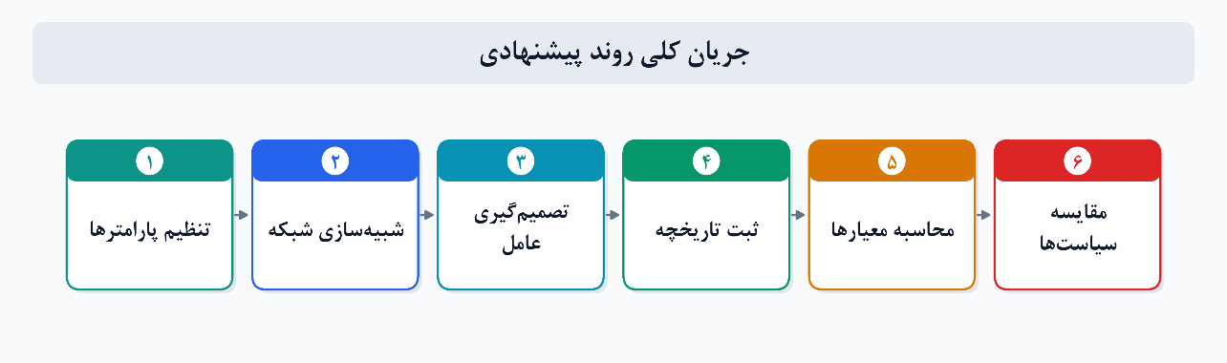
شکل 3-1: خط لوله اجرایی روش پیشنهادی

در هر گام زمانی، وضعیت شبکه شامل انرژی باقی‌مانده گره‌ها، وضعیت زنده بودن آن‌ها، پیشرفت زمان شبیه‌سازی، نسبت دریافت داده در گیت‌وی و میانگین Age of Information به عامل داده می‌شود. عامل برای هر گره تصمیم می‌گیرد که ارسال کند یا به حالت خواب برود. سپس محیط شبیه‌سازی یک گام جلو می‌رود، انرژی و وضعیت بسته‌ها
به‌روز می‌شود و پاداشی متناسب با اهداف مسئله به عامل بازگردانده می‌شود. این حلقه تا پایان اپیزود، یعنی مرگ همه گره‌ها یا رسیدن به سقف گام‌های شبیه‌سازی، ادامه می‌یابد.
از نظر منطقی، مسئله تصمیم‌گیری به‌صورت یک فرآیند تصمیم‌گیری مارکوف مدل شده است که در آن:
- وضعیت (State): خلاصه‌ای عددی از وضعیت انرژی و عملکرد شبکه است.
- عمل (Action): ترکیب تصمیم ارسال/خواب برای تمام گره‌ها است.
- پاداش (Reward): تابعی چندهدفه برای تشویق تحویل داده، حفظ عمر شبکه و کاهش کهنگی اطلاعات است.
- انتقال (Transition): توسط موتور شبیه‌سازی و بر اساس مدل انرژی و کانال انجام می‌شود.
ویژگی مهم ساختار پیشنهادی، جداسازی لایه‌ها است. این جداسازی باعث می‌شود بتوان سیاست‌های پایه و عامل یادگیری‌شده را در شرایط یکسان آزمایش کرد و نتایج را به‌صورت منصفانه مقایسه نمود. همچنین، امکان توسعه مستقل هر لایه بدون تغییر کل سامانه فراهم می‌شود.

3-3 پیادهسازی روش پیشنهادی
پیاده‌سازی روش پیشنهادی، بُعد عملیاتی معماری ارائه‌شده در بخش قبل است. در این پروژه، به‌دلیل محدودیت دسترسی به سخت‌افزار واقعی و هزینه بالای آزمایش میدانی، پژوهش به‌صورت شبیه‌سازی رایانه‌ای انجام شده است. در این رویکرد، رفتار شبکه اینترنت اشیا در نرم‌افزار مدل‌سازی می‌شود و عامل یادگیری تقویتی در تعامل با همین محیط آموزش می‌بیند.
زبان اصلی توسعه Python است و وابستگی‌های پروژه در فایل requirements.txt مشخص شده‌اند. مهم‌ترین ابزارها و کتابخانه‌های مورد استفاده عبارت‌اند از Gymnasium برای تعریف محیط استاندارد یادگیری تقویتی، Stable-Baselines3 برای پیاده‌سازی و آموزش الگوریتم DQN، Streamlit برای رابط کاربری تعاملی، و NumPy، Pandas و Matplotlib برای پردازش داده و رسم نمودار.
ساختار کد به‌صورت ماژولار و متناظر با لایه‌های معماری سازمان‌دهی شده است: تنظیمات در app/config/settings.py، شبیه‌سازی در app/simulation/، یادگیری تقویتی در app/rl/، تحلیل در
app/analytics/ و رابط کاربری در app/ui/ قرار دارد. نقطه ورود برنامه فایل main.py است و با دستور streamlit run main.py اجرا می‌شود.

1-3-3 مدل گره و انرژی
هر گره سنسوری دارای شناسه، مختصات مکانی (x,y)، انرژی اولیه و یکی از حالت‌های active، sleep یا dead است. هزینه‌های پایه شامل ارسال، دریافت، حس کردن و خواب تعریف شده‌اند. برای نزدیک‌تر شدن به واقعیت، هزینه ارسال بر اساس فاصله تا گیت‌وی افزایش می‌یابد؛ به‌صورت کلی انرژی ارسال متناسب با توان دوم فاصله نرمال‌شده رشد می‌کند. اگر انرژی گره به صفر برسد، حالت آن به dead تغییر یافته و از تصمیم‌گیری شبکه خارج می‌شود.

2-3-3 تولید بسته، کانال و گیت‌وی
در هر تلاش ارسال، گره عمل Sense را انجام می‌دهد، یک بسته داده تولید می‌کند و تلاش ارسال را آغاز می‌نماید. سپس کانال ساده بر اساس فاصله تصمیم می‌گیرد بسته به گیت‌وی برسد یا از دست برود. احتمال تحویل با افزایش فاصله کاهش می‌یابد، اما از یک حداقل مشخص کمتر نمی‌شود. انرژی تلاش ارسال همیشه مصرف می‌شود، حتی اگر بسته تحویل نشود. همچنین برای هر گره معیار Age of Information نگه‌داری می‌شود؛ در صورت تحویل موفق ریست شده و در غیر این صورت در هر گام افزایش می‌یابد. گیت‌وی مرکزی فقط بسته‌های موفق را ثبت می‌کند.

3-3-3 شبیه‌ساز و سیاست‌های پایه
کلاس Simulator حلقه زمانی شبکه را اجرا می‌کند. در هر گام، فهرست گره‌های زنده تهیه شده و برای هر گره تصمیم transmit یا sleep اعمال می‌شود. در پایان گام، یک snapshot شامل انرژی کل، تعداد گره‌های زنده، بسته‌های ارسالی/دریافتی/از‌دست‌رفته و میانگین AoI ذخیره می‌گردد. سیاست‌های Always Transmit و Always Sleep برای مقایسه به‌عنوان خطوط پایه پیاده‌سازی شده‌اند. شبیه‌سازی تا رسیدن به سقف گام‌ها یا مرگ همه گره‌ها ادامه می‌یابد.

4-3-3 محیط یادگیری تقویتی و تابع پاداش
محیط IoTEnergyEnv شبیه‌ساز را در قالب استاندارد Gymnasium قرار می‌دهد. بردار مشاهده دارای ابعاد ۲n+۳ است و شامل نسبت انرژی هر گره، پرچم زنده بودن، گام نرمال‌شده، نسبت دریافت در گیت‌وی و میانگین AoI نرمال‌شده می‌شود. فضای عمل برای n≤۱۰ به‌صورت Discrete(۲ⁿ) تعریف شده تا با DQN سازگار باشد؛ هر بیت متناظر با تصمیم ارسال یا خواب یک گره است.
تابع پاداش به‌صورت چندهدفه طراحی شده است: بسته‌های موفق جدید، نسبت گره‌های زنده و انرژی باقی‌مانده تشویق می‌شوند و در مقابل، مصرف انرژی، مرگ گره‌ها، Age of Information و بسته‌های از‌دست‌رفته جریمه می‌گردند. وزن‌های این تابع به‌صورت heuristic و بر اساس اولویت اهداف پروژه تنظیم شده‌اند.

5-3-3 عامل DQN، آموزش و رابط کاربری
عامل DQN با سیاست MlpPolicy در Stable-Baselines3 پیاده‌سازی شده است. این شبکه مقدار Q(s,a) را برای هر جفت وضعیت-عمل تقریب می‌زند. آموزش با استفاده از Replay Buffer و اکتشاف تدریجی انجام می‌شود. پس از آموزش، مدل در مسیر experiments/models/ ذخیره شده و برای ارزیابی حریصانه قابل بارگذاری است. داشبورد Streamlit امکان تنظیم پارامترها، اجرای سیاست‌ها، آموزش DQN و مقایسه نتایج را فراهم می‌کند.

3-4 روش ارزیابی
برای ارزیابی روش پیشنهادی، از آزمایش شبیه‌سازی‌شده و مقایسه با سیاست‌های پایه استفاده شده است. داده‌های هر آزمایش به‌صورت مصنوعی توسط موتور شبیه‌سازی تولید و ثبت می‌شوند و شامل تاریخچه گام‌به‌گام و خلاصه نهایی هر اپیزود هستند. از داده‌های انسانی یا دیتاست خارجی استفاده نشده است.
سیاست‌های مقایسه‌شده عبارت‌اند از Always Transmit، Always Sleep، Random و DQN آموزش‌دیده. برای افزایش اعتبار نتایج، هر سیاست در چند اپیزود با بذرهای متفاوت اجرا شده و میانگین معیارها گزارش می‌شود. همه سیاست‌ها در تنظیمات یکسان شبکه ارزیابی شده‌اند تا مقایسه منصفانه باشد.
شاخص‌های ارزیابی به‌کاررفته در این پروژه در جدول ۳-۱ آمده است.
جدول ۳-۱: شاخص‌های ارزیابی روش پیشنهادی
تعریف | شاخص
طول عمر شبکه بر حسب تعداد گام | Lifetime
تعداد بسته‌های موفق دریافتی در گیت‌وی | Packets Received
نسبت بسته‌های دریافتی به ارسالی | PDR
میانگین Age of Information | Mean AoI
انرژی مصرف‌شده و باقی‌مانده | Energy Used / Remaining
تعداد بسته موفق به ازای انرژی مصرفی | Energy Efficiency

تنظیمات آزمایش رسمی گزارش در جدول ۳-۲ ارائه شده است. این تنظیمات مبنای اعداد گزارش‌شده در بخش نتایج هستند.
جدول ۳-۲: تنظیمات آزمایش رسمی گزارش
پارامتر | مقدار
تعداد گره | ۳
انرژی اولیه هر گره | ۱٫۰ ژول
حداکثر گام هر اپیزود | ۵۰
گام‌های آموزش DQN | ۶۰۰۰
تعداد اپیزود ارزیابی | ۵
بذر تصادفی پایه | ۴۲

1-4-3 مجوزها
در این پروژه از داده‌های انسانی، دیتاست دارای محدودیت دسترسی، یا محیط فیزیکی نیازمند مجوز استفاده نشده است. تمام آزمایش‌ها در محیط شبیه‌سازی نرم‌افزاری و با داده‌های مصنوعی انجام شده‌اند. بنابراین نیازی به اخذ مجوز خاص برای دسترسی به مکان، استاندارد محرمانه یا کد اخلاق وجود نداشته است. کتابخانه‌ها و ابزارهای مورد استفاده نیز متن‌باز بوده و تحت مجوزهای متداول نرم‌افزارهای آزاد به‌کار گرفته شده‌اند.

3-5 نتایج
نتایج میانگین پنج اپیزود ارزیابی برای تنظیمات رسمی گزارش در جدول ۳-۳ آمده است. در سیاست‌هایی که شبکه زود از کار می‌افتد، میانگین AoI پایان‌کار روی گره‌های زنده محاسبه می‌شود و به‌تنهایی معیار اصلی مقایسه نیست.

جدول ۳-۳: مقایسه میانگین عملکرد سیاست‌ها در ۵ اپیزود ارزیابی
سیاست | Lifetime | Packets | Dropped | PDR | Mean AoL | Remaining Energy
Always Transmit | ۱۵٫۴ | ۲۶٫۶ | ۱۱٫۲ | ۰٫۷۰ | ۰٫۰* | ۰٫۰۰۰
Always Sleep | ۵۰٫۰ | ۰٫۰ | ۰٫۰ | ۰٫۰۰ | ۵۰٫۰ | ۲٫۸۵۰
Random | ۳۳٫۰ | ۲۶٫۲ | ۱۱٫۲ | ۰٫۷۰ | ۰٫۰* | ۰٫۰۰۰
DQN | ۴۹٫۴ | ۲۹٫۴ | ۹٫۴ | ۰٫۷۶ | ۱۶٫۲ | ۰٫۰۲۸

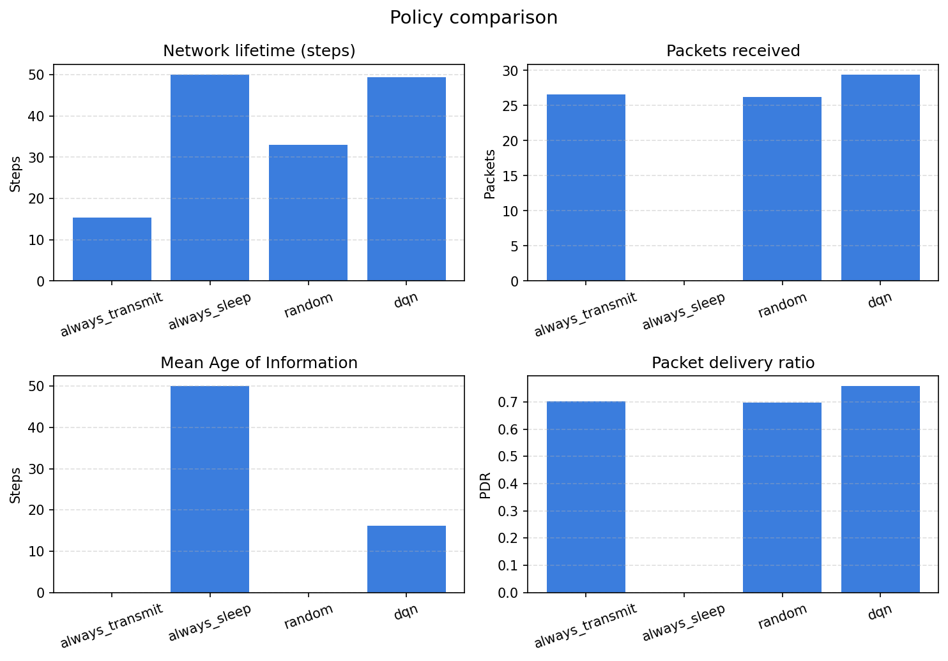
شکل ۳-۲ : مقایسه تصویری سیاست‌ها بر اساس معیارهای اصلی
نتایج نشان می‌دهد Always Transmit اگرچه داده ارسال می‌کند، اما به‌سرعت انرژی شبکه را تمام کرده و طول عمر را به حدود ۱۵ گام کاهش می‌دهد. Always Sleep بیشترین طول عمر را دارد، اما هیچ بسته‌ای تحویل نمی‌دهد و AoI بسیار بالا می‌ماند؛ بنابراین از نظر سرویس شبکه نامقبول است. سیاست Random عملکرد میانی دارد، اما هم از نظر عمر شبکه و هم از نظر تعداد بسته موفق و PDR از DQN ضعیف‌تر است.
روش پیشنهادی مبتنی بر DQN توانسته تعادل بهتری میان عمر شبکه و کیفیت سرویس ایجاد کند. در این آزمایش، طول عمر شبکه به ۴۹٫۴ گام رسید که تقریباً برابر سقف ۵۰ گامی Always Sleep است؛ در عین حال بیشترین تعداد بسته موفق (۲۹٫۴)، بالاترین نسبت تحویل بسته یا PDR (۰٫۷۶) و میانگین AoI قابل قبول (۱۶٫۲) نیز به‌دست آمد. بر این اساس، ادعای پروژه آن است که تصمیم‌گیری تطبیقی ارسال/خواب با DQN، نسبت به سیاست‌های ثابت و تصادفی، مصالحه مؤثرتری میان عمر شبکه، تحویل داده و تازگی اطلاعات فراهم می‌کند.
البته باید توجه داشت که این برتری مربوط به تنظیمات آزمایش رسمی است. اگر تعداد گره‌ها یا افق شبیه‌سازی به‌طور قابل توجهی افزایش یابد و آموزش کوتاه باشد، ممکن است عملکرد DQN افت کند. بنابراین تعمیم نتایج باید با احتیاط و
در چارچوب محدوده پروژه بیان شود. همچنین مدل کانال و انرژی به‌صورت آموزشی و فاصله‌محور طراحی شده و جایگزین مدل فیزیکی کامل سخت‌افزار نیست.

3-6 جمع‌بندی
در این فصل، روش پیشنهادی از مرحله طراحی معماری تا پیاده‌سازی، ارزیابی و تفسیر نتایج تشریح شد. سامانه پیشنهادی با جداسازی لایه‌های رابط کاربری، شبیه‌سازی، یادگیری تقویتی و تحلیل، یک حلقه کامل آزمایش‌پذیر فراهم می‌کند. داده‌های ارزیابی از شبیه‌سازی رایانه‌ای گردآوری شده و با شاخص‌هایی نظیر طول عمر شبکه، تعداد بسته موفق، PDR و AoI تحلیل شده‌اند.
نتایج نشان می‌دهد عامل DQN در تنظیمات آزمایش‌شده نسبت به سیاست‌های پایه، مصالحه بهتری میان حفظ انرژی و ارائه سرویس داده برقرار می‌کند. این یافته، هدف اصلی پروژه یعنی بهینه‌سازی مصرف انرژی همراه با حفظ کارایی شبکه را در محدوده تعریف‌شده پشتیبانی می‌کند. محدودیت‌های مدل کانال ساده، فضای عمل گسسته و وابستگی نتایج به تنظیمات آزمایش نیز به‌عنوان نکات مهم این روش باید در نظر گرفته شوند.

منابع
[1] Transforma Insights, “Global IoT connections will grow from 21 billion in 2025 to 48 billion in 2035,” Apr. 17, 2026. [Online]. Available: https://transformainsights.com/news/global-iot-connections-2025-2035
[2]M. Alsheikh, S. Lin, D. Niyato, and H. Tan, “Machine Learning in Wireless Sensor Networks: Algorithms, Strategies, and Applications,” IEEE Communications Surveys & Tutorials, vol. 16, no. 4, pp. 1996–2018, 2014.
[3] M. Mohamed, A. Ahmed, and N. Morsy, “Survey on Wireless Sensor Network Applications and Energy Efficient Routing Protocols,” Wireless Personal Communications, vol. 101, no. 2, pp. 1019–1055, 2018.
[4] W. Heinzelman, A. Chandrakasan, and H. Balakrishnan, “Energy-Efficient Communication Protocol for Wireless Microsensor Networks,” Proceedings of the 33rd Hawaii International Conference on System Sciences, 2000.
[5]G. Kaur and P. Chanak, “Energy-Efficient Intelligent Routing Scheme for IoT-enabled Wireless Sensor Networks,” IEEE Internet of Things Journal, vol. 8, no. 14, pp. 11440–11449, 2021.
[6] X. Meng, H. Kan, and X. Xu, “Deep Reinforcement Learning-Based Topology Optimization for Self-Organized Wireless Sensor Networks,” arXiv:1910.14199, 2019. [Online]. Available: https://arxiv.org/abs/1910.14199.
[7] N. Liu, J. Wang, F. Tao, Z. Fu, and B. Liu, “EDRP-GTDQN: An Adaptive Routing Protocol for Energy and Delay Optimization in Wireless Sensor Networks Using Game Theory and Deep Reinforcement Learning,” Ad Hoc Networks, vol. 166, 2025.
[8] P. S. Banerjee, S. Goswami, and D. De, “NashDQNSleep: Nash-based Deep Q-Network Adaptive Sleep Scheduling for Energy Efficiency and Age of Information Optimization in Industrial Internet of Things,” Engineering Applications of Artificial Intelligence, vol. 161, 2025.
[9] A. Leong, S. Dey, and D. E. Quevedo, “Deep Reinforcement Learning for Wireless Sensor Scheduling in Cyber-Physical Systems,” arXiv:1809.05149, 2018. [Online]. Available: https://arxiv.org/abs/1809.05149.

واژهنامه
اینترنت اشیا Internet of Things (IoT)
یادگیری تقویتی عمیق Deep Reinforcement Learning (DRL)
شبکه حسگر بی‌سیم Wireless Sensor Network (WSN)
سن اطلاعات Age of Information (AoI)
نسبت تحویل بسته Packet Delivery Ratio (PDR)
شبکه ژرف Q Deep Q-Network (DQN)
گیت‌وی Gateway
طول عمر شبکه Network Lifetime
سیاست Policy
پاداش Reward
فضای مشاهده Observation Space
فضای عمل Action Space

پیوست
پیوست الف: دسترسی به کد پروژه
کد کامل پروژه، فایل‌های آزمایش و خروجی‌های مرتبط در مخزن عمومی GitHub در دسترس است:
https://github.com/Amirzekavati/IoT-Energy-Optimization-DRL
برای بازتولید نتایج رسمی گزارش، تنظیمات جدول ۳-۲ باید استفاده شود: ۳ گره، افق شبیه‌سازی ۵۰ گام، ۶۰۰۰ گام آموزش DQN، ۵ اپیزود ارزیابی، و بذر تصادفی ۴۲.

پیوست ب: ساختار پوشه‌های اصلی
ساختار درختی پوشه‌ها و فایل‌های اصلی پروژه به‌صورت زیر است:

IoT-Energy-Optimization-DRL/
├── main.py نقطه ورود داشبورد Streamlit
├── requirements.txt وابستگی‌های پایتون پروژه
├── app/ کد اصلی برنامه
│ ├── config/ تنظیمات مرکزی شبکه، انرژی و RL
│ ├── simulation/ نود، انرژی، کانال، گیت‌وی و شبیه‌ساز
│ ├── rl/ محیط Gymnasium، پاداش، DQN و Trainer
│ ├── analytics/ محاسبه معیارها و مقایسه سیاست‌ها
│ └── ui/ رابط کاربری و نمودارهای داشبورد
├── assets/ خروجی‌های تصویری و نمودارها
│ ├── charts/ نمودارهای نتایج و مقایسه سیاست‌ها
│ ├── diagrams/ دیاگرام‌های معماری و جریان کار
│ └── report_images/ تصاویر استفاده‌شده در گزارش
├── docs/ مستندات و پیش‌نویس گزارش
│ ├── report/ پیش‌نویس فصل‌های گزارش
│ ├── diagrams/ منابع دیاگرام
│ └── references/ یادداشت ارجاعات و فایل BibTeX
├── tests/ آزمون‌های دود و صحت عملکرد
├── experiments/ خروجی آموزش و مدل‌های ذخیره‌شده
│ └── models/ مدل DQN آموزش‌دیده
└── scripts/ اسکریپت‌های کمکی ساخت گزارش و نمودار

پیوست ج: نحوه اجرای برنامه
پس از کلون کردن مخزن و نصب وابستگی‌ها با دستور زیر:
pip install -r requirements.txt
داشبورد پروژه با دستور زیر اجرا می‌شود:
streamlit run main.py
.
IoT Energy Optimization Using Deep Reinforcement Learning

Abstract

The rapid growth of the Internet of Things (IoT) has made energy management of battery-powered sensor nodes a critical design concern. In many applications, including environmental monitoring, smart agriculture, and industrial sensing, frequent battery replacement is impractical. Continuous transmission can keep the gateway informed, yet it shortens network lifetime; prolonged sleep conserves energy, but it reduces service quality and increases information staleness.
Conventional energy-management schemes often rely on fixed rules and static schedules, and therefore adapt poorly to dynamic network conditions. This project develops a software simulation framework for an IoT sensing network in which each node decides, at every time step, whether to transmit or sleep. To move beyond an overly simplified setting, the simulator incorporates a distance-aware energy model, a basic lossy channel, and Age of Information (AoI) as a freshness metric.
The decision problem is formulated as a Gymnasium environment and solved with a Deep Q-Network (DQN) agent implemented using Stable-Baselines3. The learned policy is evaluated against Always Transmit, Always Sleep, and Random baselines. The results indicate that DQN achieves a more balanced trade-off among network lifetime, successful packet delivery, packet delivery ratio, and information freshness. An interactive Streamlit dashboard is also provided for configuration, training, and result analysis.
Keywords: Internet of Things, energy optimization, deep reinforcement learning, DQN, Age of Information, network simulation

Shahid Beheshti University
Faculty of Computer Science and Engineering

Energy Consumption Optimization in Internet of Things Networks Using Deep Reinforcement Learning

By:
Amir Mohammad Zekavati

A THESIS SUBMITTED
FOR THE DEGREE OF
BACHELOR OF SCIENCE

Supervisor
Dr. Monireh Abdoos

September 2026

ساختار این سند و نکات مربوط به آن اغلب برگرفته از دستورالعمل دانشگاه هاروارد و The University of New South Wales سیدنی ویژه دانشجویان مهندسی است؛ بعلاوه کتاب:
پژوهش و ارائه در مهندسی، نوشته آقای دکتر رضا صفابخش، استاد دانشکده مهندسی کامپیوتر دانشگاه صنعتی امیرکبیر

